（C1QE）顾客特殊要求
更新项目序号 | 更新项目名称 | 更新时间 | 客户协议编号
预审部分1 | 客诉案例 | 20220602 | 谢寻
备注：更新的内容以蓝色字体显示。

共用部分：

预审部分：
- 客诉案例：
客诉反馈板边设计了17mil的定位孔，破孔影响定位；
原因：文件中设计的定位孔离板边＜8mil，属于设计缺陷，后续类似情况需要确认。
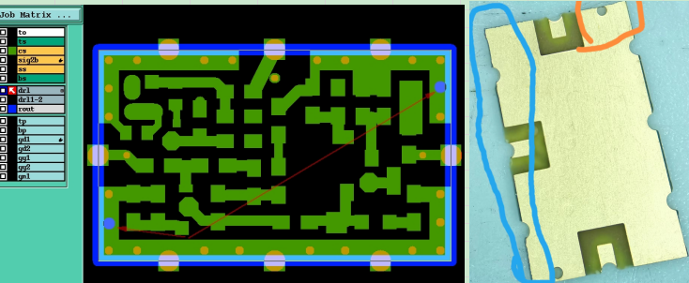

CAM部分：

